1.什么是Linux,它的特点是什么

Linux是一种开源操作系统，与Windows或macOS等操作系统不同，Linux允许用户自由地查看、修改和分发其源代码。

特点:1.稳定性: 能够持续运行数月甚至数年而不需要重新启动。这对于服务器来说至关重要，因为它们需要保持长时间的稳定运行

2.开源和免费 开源的自然属性使得漏洞可以很快被发现和修复,并且linux是免费的.

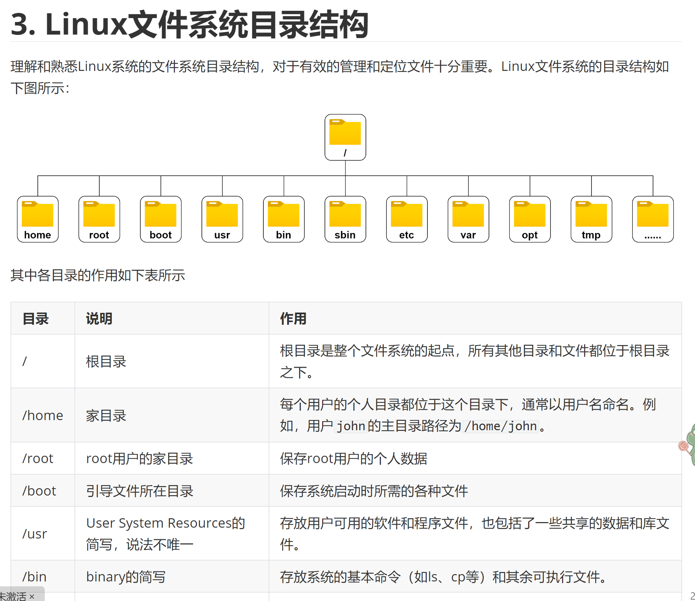

3.linux常见命令

(1)文件与目录相关

1.pwd 打印当前目录的绝对路径

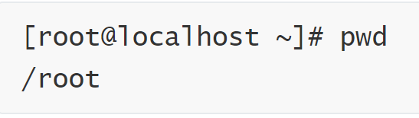

2.ls 列出文件内容 可选字段 -a连同隐藏的文件都列出 -l 列出详细内容(属性权限等)

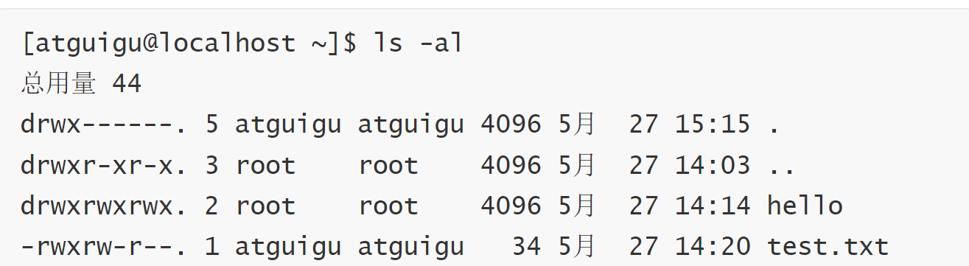

3.cd 切换路径

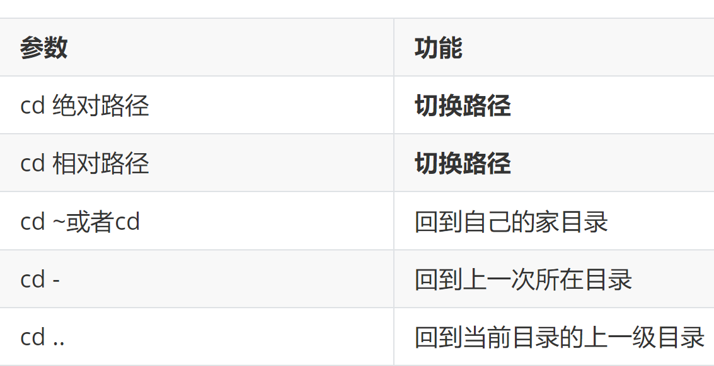

4.mkdir 创建目录 可选字段 -p 创建多级目录

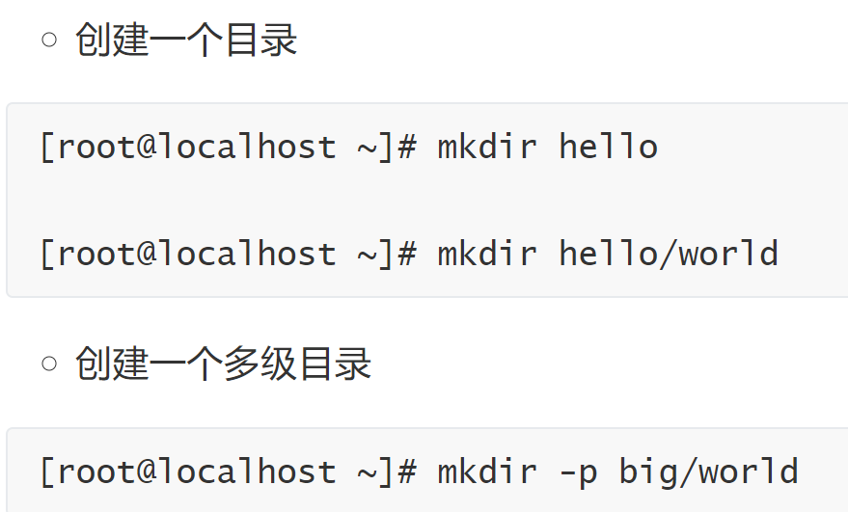

5.cp 复制文件或目录 可选字段 -r 递归复制

6.rm 移除文件或目录

7.mv 移动或者重命名文件

8.cat 查看文件内容 可选字段 -a 查看所有行的行号 包括空行

9.tail 输出文件尾部内容

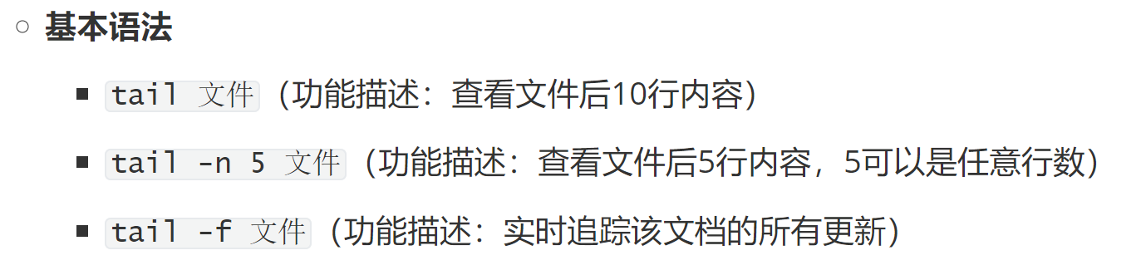

4.文本编辑器vim

在命令行界面下，最常用的文本编辑器就是Vi/Vim。其中Vi 是 Linux操作系统中最通用的文本编辑器。Vim编辑器是Vi的增强版，相较于Vi，提供了代码高亮等功能。两者用法完全兼容。

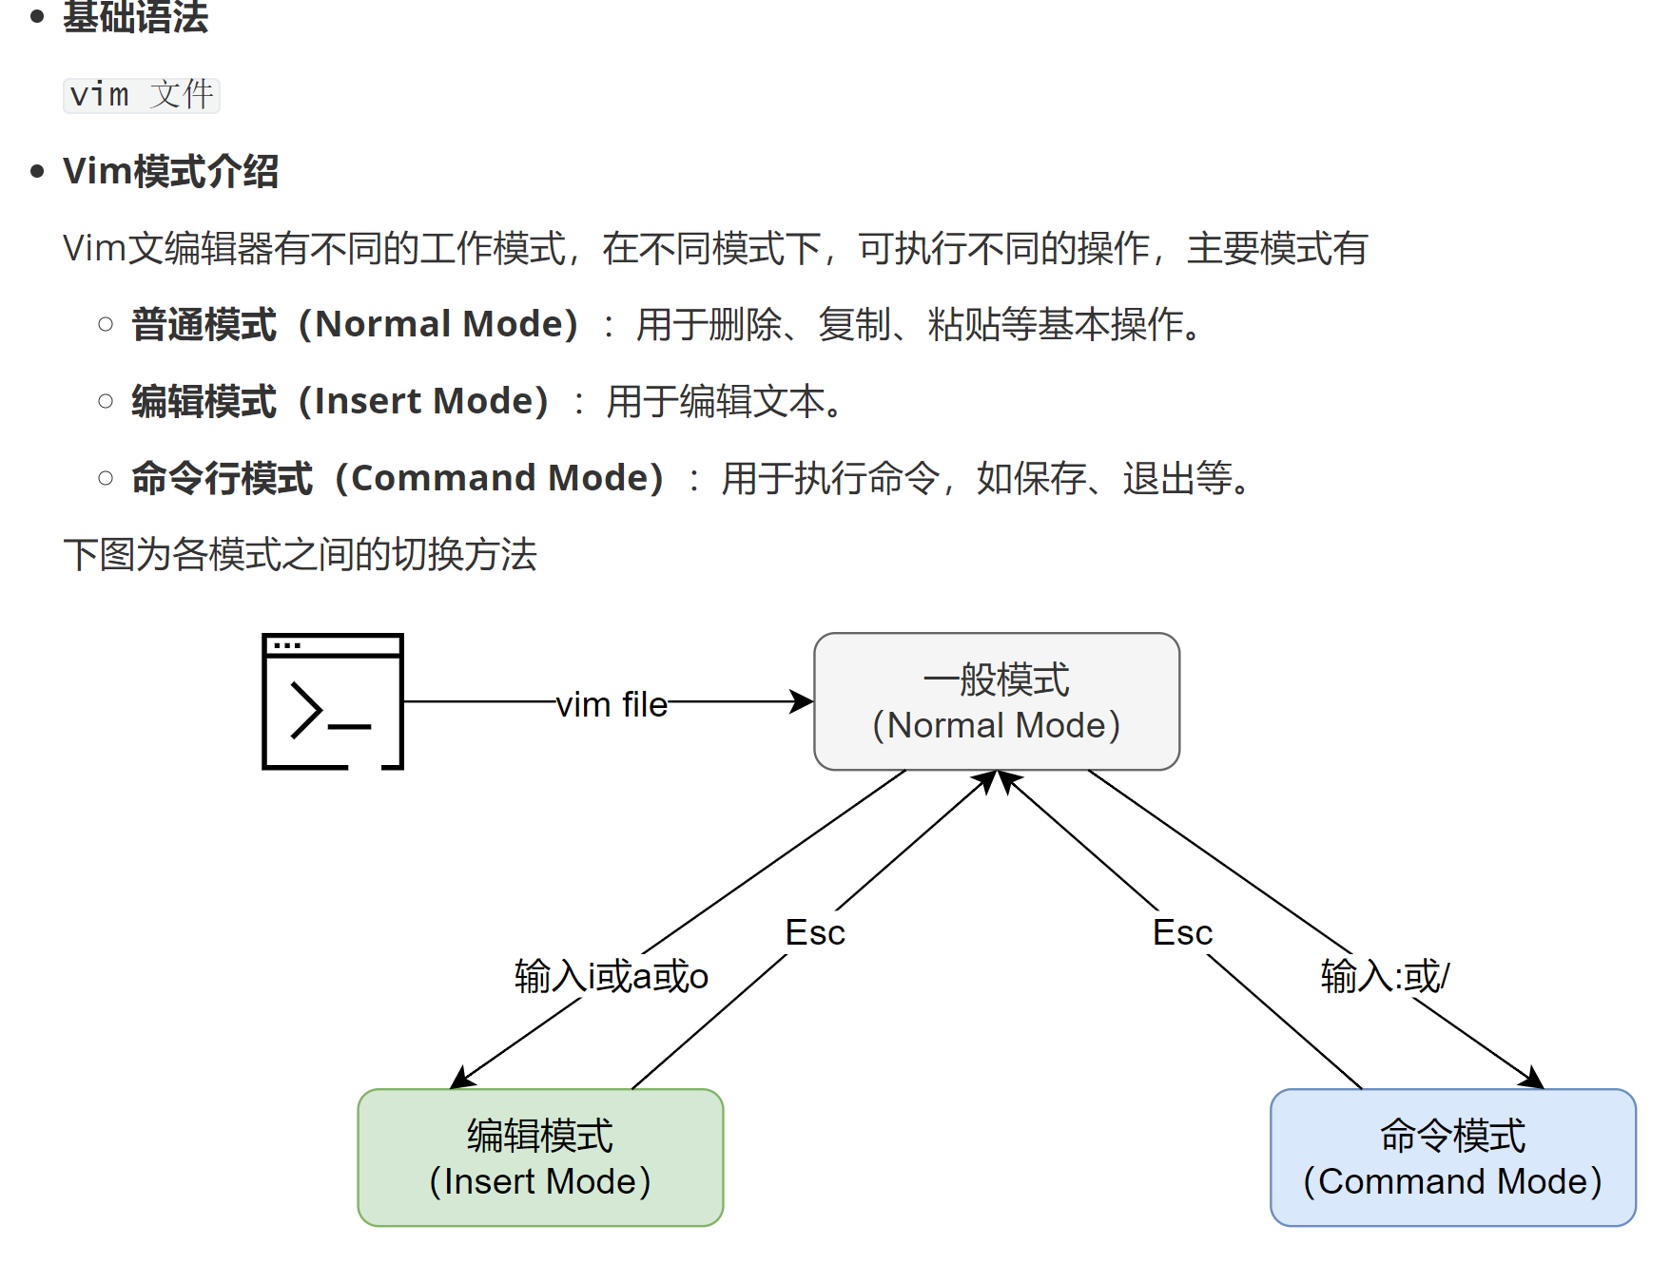

**普通模式**

在这个模式中， 可以使用上下左右按键来移动光标，也开通过一些简单的操作来复制粘贴以及删除文本

yy 复制光标当前行 yw 复制当前词 p 粘贴

dd 删除当前行 d n d 删除当前光标所处行及其以下共n行 x 删除当前的元素

**编辑(插入)模式**

按i a o可以进入 主要进行文本的输入和编辑

**命令模式**

:w 保存 :q 退出 :wq 保存并退出

**4.权限相关**

**R 查看内容 读 W写 修改 或者创建删除**

**X 执行 运行可执行文件 比如python脚本**

**Chmod 修改文件或者目录权限**

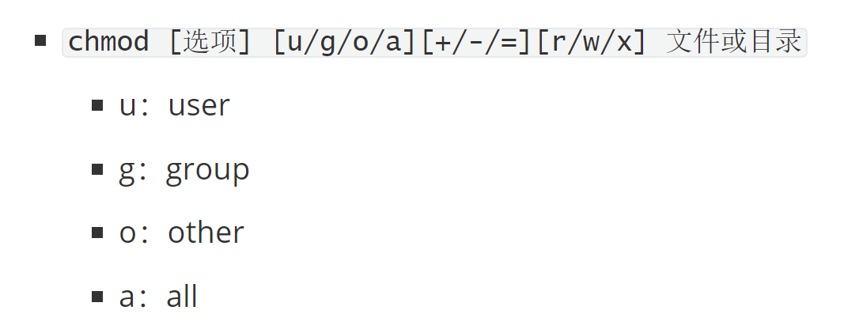

**ps aux**：显示所有进程的详细信息。 a 显示所有前台的进程； u 以用户友好的格式显示进程信息； x 显示后台进程。

**ps -ef** ：显示所有进程的完整格式列表。 -e 显示所有进程； -f 完整格式列出信息。

Kill 终止进程 可选字段 -9 强迫进程立即停止

Zip 压缩文件

tar 打包文件